Hidrične epidemije
Ključno sporočilo:

Med leti…

Cilj(i):

Doseči želimo…

Položaj v DPSIR: S
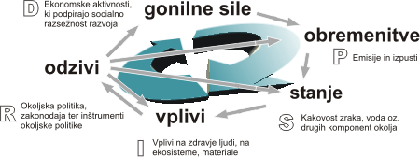

Definicija:
Kazalec Hidrične epidemije predstavlja…
Slika XY-1: Hidrične epidemije med leti…
Vir:

Komentar:
Hidrične epidemije so…
Ocena trenda: ugoden

Podatki in viri:

Preglednica XY-1: Hidrične epidemije med leti…
Vir:

Zadnji popravki:
Avtor(ji):

